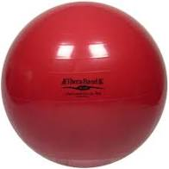 | 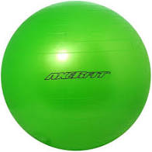
 |  | 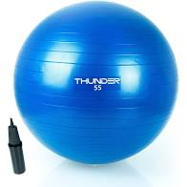
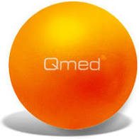
Propozycje rytmów - rytmy układamy z piłek (wyprawka str. 53-54) lub z guzików, możne też dorysować dalszą część rytmów w tabeli. Kartę pracy można podzielić na części i wykonać w kolejne dni.

Opr. Lucyna Kosik

